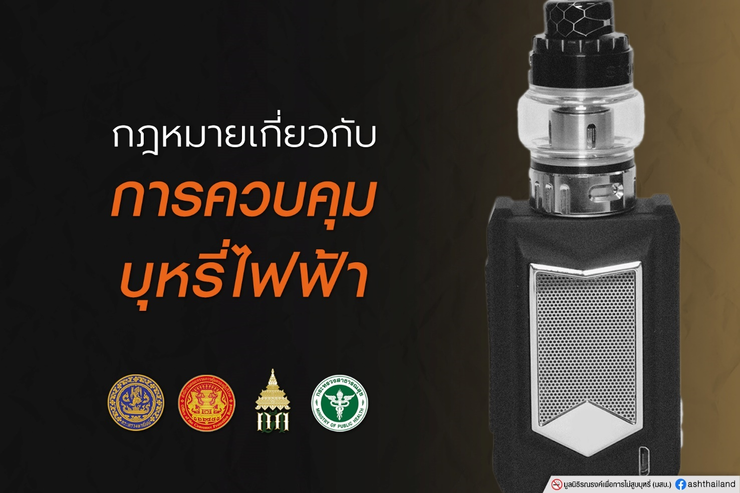
กฎหมายว่าด้วยการควบคุมบุหรี่ไฟฟ้า
พ.ร.บ.ศุลกากร พ.ศ.2560 มาตรา 244 ที่บัญญัติว่า “ผู้ใดนำเข้าของที่ผ่านหรือกำลังผ่านพิธีการทางศุลกากรเข้าในราชอาณาจักร หรือส่งของดังกล่าวออกไปนอกราชอาณาจักร หรือนำของเข้าเพื่อการผ่านแดน หรือการถ่ายลำเลียงโดยหลีกเลี่ยงข้อจำกัด หรือข้อห้ามอันเกี่ยวกับของนั้น ซึ่งความผิดที่ผู้มีไว้ในครอบครองซึ่งของที่มิได้ผ่านพิธีการศุลกากรจะได้รับคือ ความผิดฐานสนับสนุนการกระทำความผิด
พ.ร.บ.ศุลกากร พ.ศ. 2560 มาตรา 246 ใช้สำหรับกรณีของผู้ที่ ช่วยซ่อนเร้น ซื้อ รับไว้ หรือมีบุหรี่ไฟฟ้าไว้ใน ครอบครอง ทั้งที่รู้อยู่ว่าบุหรี่ไฟฟ้าเป็นของที่ห้ามนำเข้ามาประเทศไทย ต้องถือว่ามีความผิดเช่นกัน ซึ่งหากถูกจับกุมดำเนินคดีต้องได้รับโทษจำคุกไม่ เกิน 5 ปี หรือปรับไม่เกิน 500,000 บาท หรือทั้งจำ ทั้งปรับ
ตามคำสั่งคณะกรรมการคุ้มครองผู้บริโภค ที่ 9/2558 กำหนดว่า บุหรี่ไฟฟ้ายังเป็นสินค้าที่ห้ามขายหรือให้บริการ ซึ่งกำหนดโทษสำหรับผู้ประกอบธุรกิจทั่วไป ให้จำคุกไม่เกิน 5 ปี ปรับไม่เกิน 500,000 บาท หรือทั้งจำทั้งปรับ และหากผู้ที่กระทำผิดเป็นผู้ประกอบธุรกิจในฐานะผู้ผลิต ผู้สั่ง หรือผู้ที่นำเข้ามาเพื่อขาย ต้องรับโทษเพิ่มสูงขึ้นเป็นจำคุกไม่เกิน 10 ปี ปรับไม่เกิน 1,000,000 บาท หรือทั้งจำทั้งปรับ
